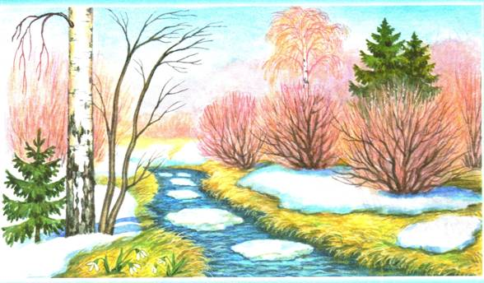  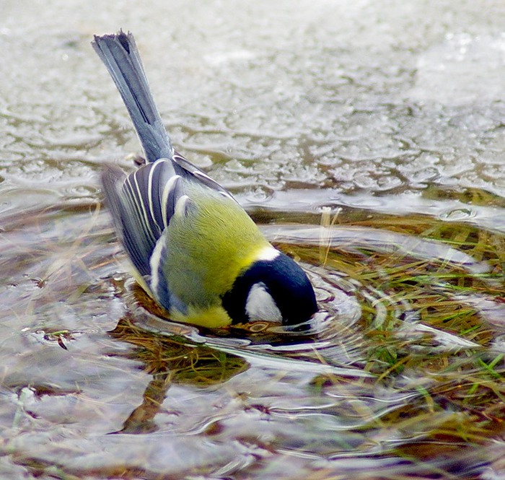  Уңган сыерчык  Ак буяулы бер оя бар  Бакчада зур агачта,  Очып килә шул ояга  Сыерчык яз булгач та  Шунда тора, шунда йоклый,  Шунда бала үстерә,  Матур итеп сузып сайрый  Басып оя өстендә.  Х.Вахит | 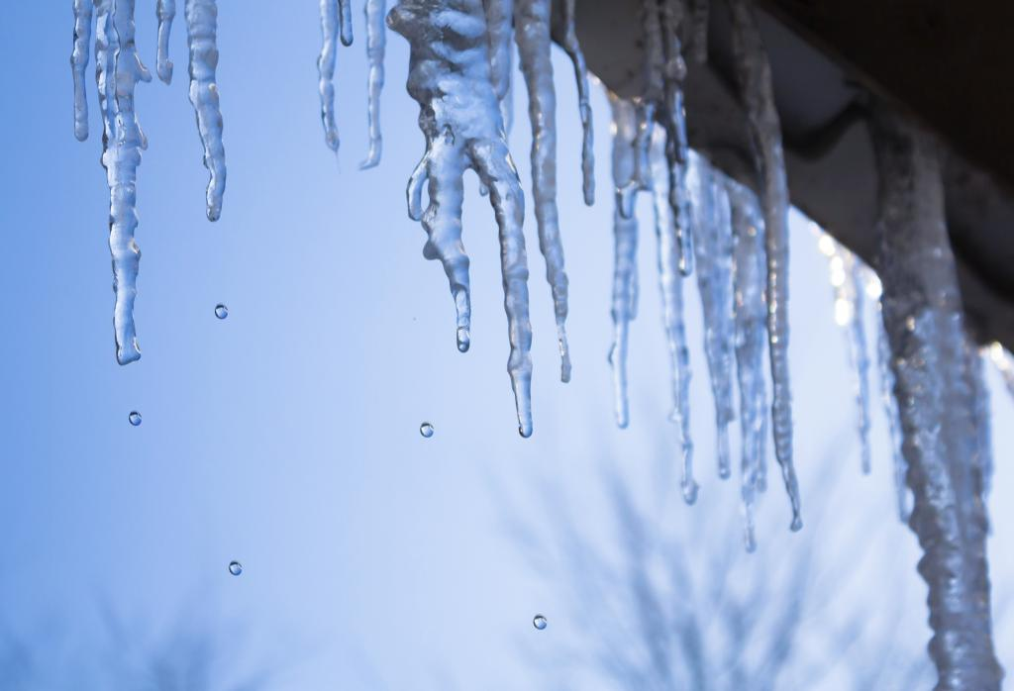  Чыпчык  Тәрәз каршына  Килгән бер чыпчык.  Миңа кычкыра:  -Чык әле,-ди,-чык.  Алдый ул, беләм,  Гел шулай итә.  Йөгереп чыксам,  Оча да китә.  Фәнис Яруллин | Тышта яз  Тышта яз әле  Яңа башлана:  Тамчылар тып-тып  Түбәдән тама.  Ә.Ерикәй
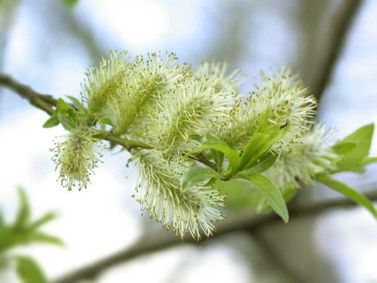  Тып, тып, тып,ты-пы-тып  Тып, тып,тып  Тамчы тама талларга,  Талларымның бөреләре  Куаныша шуңарга, куаныша шуңарга  Тып, тып, тып,ты-пы-тып  Тып, тып,тып  Яз тама тамчы булып  Кояш нурлары биешә,  Шул тамчыларга кунып. | 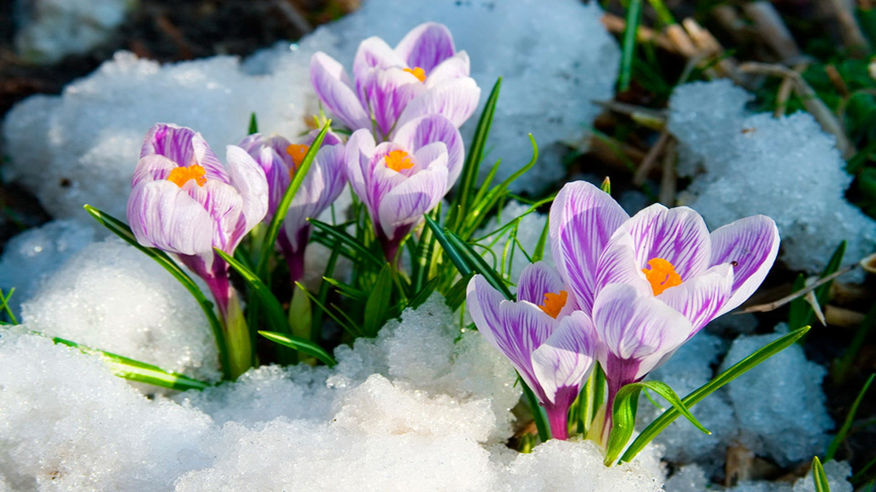  Яз  Яз килә! Яз килә!  Сыерчыклар килә,  Гөрләшеп, сайрашып,  Җырчы кошлар килә  Б Рәхмәт. | 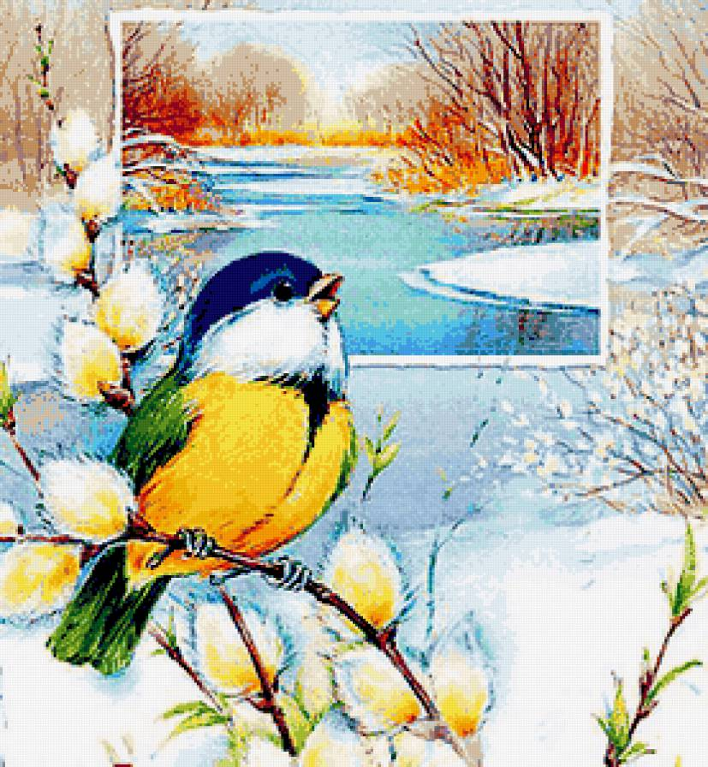  ЯЗ.  Шигырьләр  Әти- әниләр өчен кулланма  (3-4 яшь)

